Министерство образования и науки Российской Федерации

Санкт-Петербургский национальный исследовательский университет  
информационных технологий механики и оптики

Факультет информационных технологий и программирования  
Кафедра информационных систем

ОТЧЕТ  
О НАУЧНО-ИССЛЕДОВАТЕЛЬСКОЙ РАБОТЕ

Формализация жизненного цикла информации в рамках процесса управления по теме:

НЕФТЕГАЗОВАЯ КОМПАНИЯ РОСНЕФТЬ  
(промежуточный)

Научный руководитель  
ст. преподаватель Иванов Р.В.

подпись, дата

Исполнители темы Трофимов В.А.

подпись, дата

Виноградов П.Д.

подпись, дата

Кочубей Д.Р.

подпись, дата

Санкт-Петербург 2014

1 СОДЕРЖАНИЕ

2 НОРМАТИВНЫЕ ССЫЛКИ 3

3 ВВЕДЕНИЕ 4

4 ОСНОВНАЯ ЧАСТЬ 5

4.1. Описание заданного предприятия 5

4.2. Модели жизненных циклов единиц информации 5

5 ЗАКЛЮЧЕНИЕ 7

# 2 НОРМАТИВНЫЕ ССЫЛКИ

1. ГОСТ Р МЭК 62264-1-2010. Интеграция систем управления предприятием. Модели и терминология. <http://docs.cntd.ru/document/1200101687>
2. ГОСТ Р МЭК 62264-2-2010. Интеграция систем управления предприятием. Атрибуты объектных моделей. <http://meganorm.ru/Index/57/57917.htm>
3. Операционная структура компании. [http://www.rosneft.ru/about/Glance/OperationalStructure](http://www.rosneft.ru/about/Glance/OperationalStructure/)
4. Устав и внутренние документы компании <http://www.rosneft.ru/Investors/corpgov/>

# 3 ВВЕДЕНИЕ

Целью данной работы является ознакомление с методиками поиска и структурирования справочной информации на примере ознакомления со структурой и содержанием ГОСТ Р МЭК 62264-1-2010, ГОСТ Р МЭК 62264-2-2010 (ИСА-95), а также формализацией жизненного цикла информации в рамках процесса управления для выбранного предприятия.

# 4 ОСНОВНАЯ ЧАСТЬ

4.1. Описание заданного предприятия

"Роснефть" – государственная вертикально-интегрированная нефтяная компания, лидер российской нефтяной отрасли и крупнейшая публичная нефтегазовая корпорация мира. Основными видами деятельности ОАО «Роснефть» являются поиск и разведка месторождений углеводородов, добыча нефти, газа, газового конденсата, реализация проектов по освоению морских месторождений, переработка добытого сырья, реализация нефти, газа и продуктов их переработки на территории России и за ее пределами.

4.2. Модели жизненных циклов единиц информации

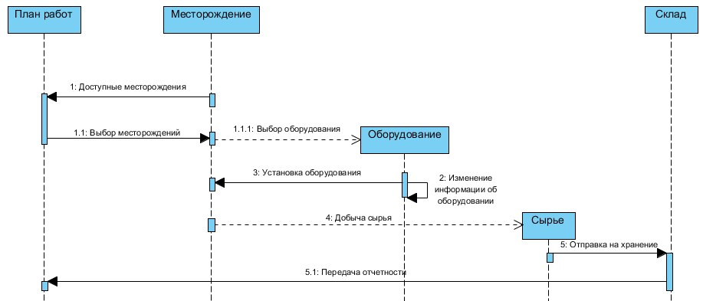

Рисунок 1. Модель добычи

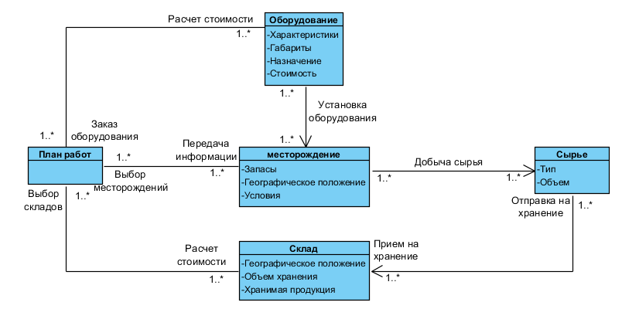

Рисунок 2. Информационная модель процесса добычи

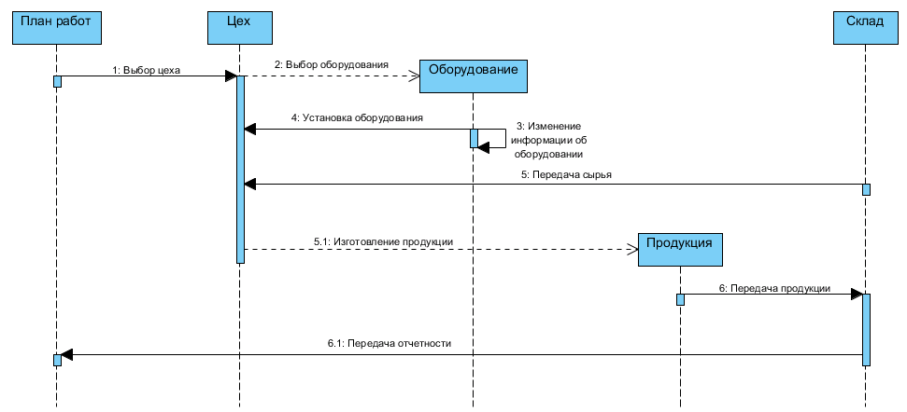

Рисунок 3. Модель переработки

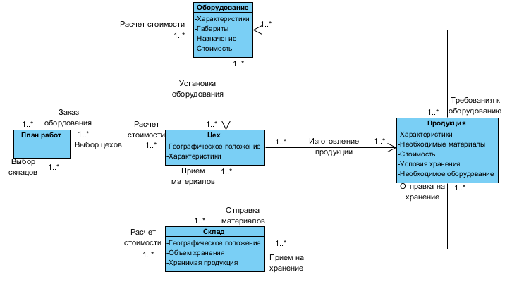

Рисунок 4. Информационная модель процесса переработки

# 5 ЗАКЛЮЧЕНИЕ

Как можно заметить, обе представленные модели обладают большим сходством – как добыча сырья, так и его переработка начинаются с формирования плана работ, выбора соответствующего данному плану работ месторождения или цеха. Результаты данных процессов подлежат отгрузке на склад, после чего отчетность об отгруженной продукции сопоставляется с планом работ. Также, выполнение этих процессов невозможно без соответствующего оборудования, которое зависит не только от типа процесса, но и от месторождения (типа добываемого сырья), цеха (типа перерабатываемой продукции). В полученных диаграммах варьируются результаты процессов (сырье/продукция) и место выполнения данных процессов (месторождение/цех).